Nhớ lại vụ cháy phà Norman Atlantic ngày 28/12/2014
Theo maritimecyprus
-
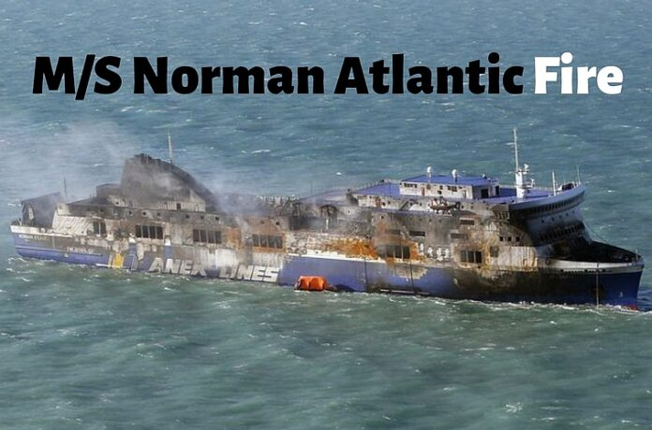
MS Norman Atlantic là một chiếc phà chở khách dạng ROPAX thuộc sở hữu của công ty phà Visemar di Navigazione của Ý. Chiếc phà được ANEK Lines thuê từ tháng 12 năm 2014. Ngày 28 tháng 12 năm 2014, nó bốc cháy ở eo biển Otranto, thuộc Biển Adriatic. Thi thể của chín nạn nhân (ba người Hy Lạp, hai người Ý, hai người Đức, một người Gruzia và một hành khách Thổ Nhĩ Kỳ) đã được trục vớt từ dưới biển, trong khi 19 người khác (chín người Hy Lạp, bốn người Thổ Nhĩ Kỳ, hai người Ý và một hành khách người Đức cùng hai người Syria và một người Iraq trốn theo tàu) vẫn mất tích. Ngoài ra, hai thành viên thủy thủ đoàn của tàu kéo Albania Iliria đã thiệt mạng trong hoạt động trục vớt vào ngày 30 tháng 12. ​
Theo ANEK Lines, tổng số hành khách và thủy thủ đoàn, dựa trên bản tờ khai của con tàu, là 475, điều này rõ ràng không phải như vậy vì con số liên tục thay đổi trong quá trình cứu nạn.
Thông tin từ báo chí quốc tế lúc bấy giờ:
Cơ quan ứng phó tình trạng khẩn cấp đã hoàn tất việc giải cứu hàng trăm hành khách trên tàu Norman Atlantic, nhưng danh sách hành khách và thủy thủ đoàn cho thấy có thể còn nhiều người ở trên phà. Bộ trưởng Quốc phòng Ý Roberta Pinotti phát biểu trong một cuộc họp báo rằng hải quân Ý đã cứu được 427 người, nâng tổng số người lên 437 người. Tuy nhiên, chính quyền Hy Lạp ban đầu thông báo rằng có 478 hành khách và thủy thủ đoàn có mặt trên tàu khi đám cháy bùng phát và khiến chiếc phà trôi dạt trong điều kiện biển động và thời tiết nguy hiểm ở ngoài khơi Albania.
Tuy nhiên, Bộ trưởng Giao thông Ý Maurizio Lupi cho biết vẫn chưa rõ liệu danh sách hành khách do chính quyền Hy Lạp công bố có phản ánh chính xác số người có mặt ở trên tàu hay không. Ông cho biết chiếc phà đã dừng lại ở một hòn đảo của Hy Lạp trước khi gặp sự cố vào sáng Chủ nhật.
Ông Lupi nói: “Có một danh sách người lên tàu có tên của 427 hành khách và 56 thành viên thủy thủ đoàn. “Việc đối chiếu danh sách và những người (được giải cứu) phụ thuộc vào cảng khởi hành.“Đó là lý do tại sao chúng tôi đang tiếp tục nỗ lực (tìm kiếm): chúng tôi không thể biết con số chính xác là bao nhiêu.”
Cho đến nay, không có tuyên bố nào của những người sống sót sau thảm họa đưa ra bất kỳ dấu hiệu nào cho thấy có tới 41 hành khách có thể đã thiệt mạng. Sáng nay DFAT xác nhận rằng hai công dân mang hai quốc tịch Thổ Nhĩ Kỳ-Úc trên phà đều an toàn và khỏe mạnh và đã được đề nghị hỗ trợ lãnh sự. Tham mưu trưởng hải quân Ý, Đô đốc Giuseppe De Giorgi, cho biết các máy bay quân sự đang tiếp tục bay qua khu vực xung quanh chiếc phà để tìm kiếm các thi thể.
Thuyền trưởng là người cuối cùng của thủy thủ đoàn rời tàu
Thủ tướng Ý Matteo Renzi ca ngợi nỗ lực giải cứu do Ý dẫn đầu, mà ông cho rằng đã giúp tránh được một "vụ thảm sát". Hải quân Ý cho biết viên thuyền trưởng người Ý Argilio Giacomazzi là người cuối cùng rời tàu trong nỗ lực cứu nạn bất chấp biển động và thời tiết băng giá trong một sự kiện kịch tính kéo dài 36 giờ.
Tàu Norman Atlantic hành trình từ Patros ở miền tây Hy Lạp đến Ancona ở Ý, chở hành khách và hơn 200 xe ô tô thì đám cháy bùng phát vào sáng sớm ngày Chủ nhật. Nó cách Corfu 44 hải lý khi đám cháy bùng phát trên boong chở ô tô.
“Đó là địa ngục,” ca sĩ opera người Hy Lạp Dimitra Theodossiou nói sau khi được sơ tán bằng trực thăng. “Trời rất lạnh, lạnh khủng khiếp. Các tàu gần đó đã phun nước từ vòi chữa cháy [để chữa cháy] và chúng tôi hoàn toàn ướt sũng.” Cô được điều trị trong trường hợp hạ thân nhiệt nhẹ tại bệnh viện ở Lecce, Ý và sau đó được về nhà.
Một hành khách khác, Robert Mane, cho biết có rất ít cảnh báo rằng đám cháy đã bùng phát và nhiều người phải vật lộn để lên xuồng cứu sinh. “Chúng tôi đang ngủ thì khói bay ra khỏi cabin. Ngọn lửa và khói nhấn chìm người dân từ mọi phía”, ông nói. “Thủy thủ đoàn đã cố gắng phối hợp phần nào việc sơ tán vào thuyền cứu sinh, nhưng điều đó tỏ ra là không thể. “Ở giai đoạn đó mọi người chỉ cố ném mình vào xuồng. Tôi phải mất 25 phút mới vào được một chiếc.”
Phi hành đoàn trực thăng của Ý và Hy Lạp đã đưa hơn 400 người đến nơi an toàn bất chấp gió giật mạnh và khói dày đặc. Thời tiết xấu đã cản trở những nỗ lực trước đó nhằm mắc dây cáp vào phà để kéo. Biển động và sương mù dày đặc tại khu vực còn dẫn đến vụ va chạm giữa hai tàu buôn khiến ít nhất một người thiệt mạng. Lực lượng bảo vệ bờ biển Ý xác nhận nạn nhân đầu tiên của thảm họa khi vớt được thi thể của một người đàn ông đã ném mình ra khỏi chiếc phà đang bốc cháy.
Các quan chức cho biết hầu hết hành khách là người Hy Lạp, nhưng bản kê khai có cả tên của một số quốc tịch khác bao gồm Đức, Ý, Áo, Thổ Nhĩ Kỳ, Pháp và Hà Lan. Nỗ lực cứu nạn có sự tham gia của trực thăng và máy bay của lực lượng phòng vệ Ý và Hy Lạp cùng với 10 tàu đóng vai trò hỗ trợ. Giai đoạn đầu cuộc giải cứu, có bảy tàu buôn đã tập trung xung quanh chiếc phà để làm nhiệm vụ chắn gió khi các tàu chữa cháy tiến đến hiện trường.
Trong số 443 hành khách, 56 thủy thủ đoàn và ít nhất 6 người trốn theo tàu, có 25 hành khách và ít nhất 3 người trốn theo tàu đã mất tích trên biển. Hai thuyền viên của tàu kéo Albania Iliria cũng thiệt mạng vào ngày 30 tháng 12 trong quá trình kéo xác con tàu đang bốc cháy.
Chính quyền Ý và Hy Lạp đều đã mở một cuộc điều tra hình sự. Con tàu vừa được kiểm tra tại Patras vào ngày 19 tháng 12 và phát hiện ra sáu thiếu sót nghiêm trọng, liên quan đến hệ thống chiếu sáng khẩn cấp, các cửa chống cháy và khả năng cứu sinh. Thông báo đã cho phép trong 15 ngày để khắc phục những thiếu sót. Cả chính quyền Ý và Hy Lạp (Anek Lines của Hy Lạp đang thuê tàu) đều có liên quan. Có báo cáo cho rằng hệ thống vòi phun nước phun ra ít hoặc không có nước mà lại phun ra khói, trong khi cửa hút nước của hệ thống trên thân tàu có thể đã bị sinh vật biển làm tắc nghẽn.
Bên dưới là ảnh chụp màn hình báo cáo kiểm tra được công bố trên trang web của tổ chức kiểm tra (chúng tôi đã thêm các điểm đánh dấu màu đỏ):
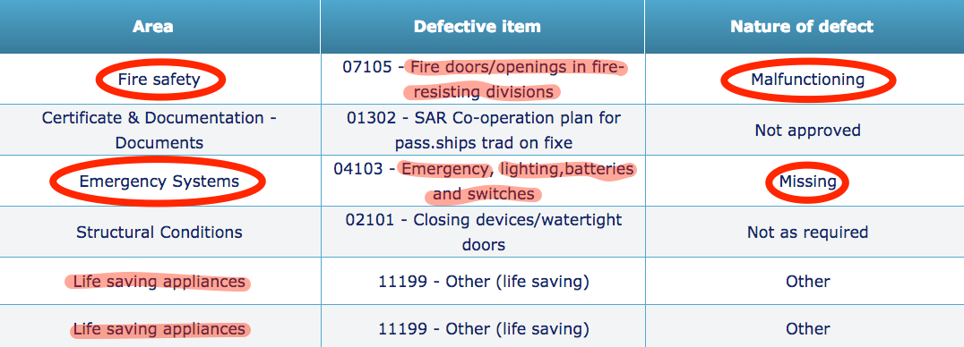
Người ta đã trích dẫn phát biểu của Chuẩn Đô đốc John Lang, cựu Chánh thanh tra Chi nhánh Điều tra Tai nạn Hàng hải của Anh rằng: “Tình trạng khẩn cấp, điều kiện bão ở dứi nhiệt độ đóng băng vào ban đêm – đã thách thức nhiều công ước và sự hiểu biết hiện có về cách tiến hành một cuộc giải cứu số lượng lớn nạn nhân …”.
Ông ấy nói thêm …”Hiếm khi kết quả của một cuộc điều tra toàn diện và kỹ lưỡng lại quan trọng hơn trong việc cải thiện an toàn trên biển.”
Bấm vào đường dẫn bên dưới để tải xuống báo cáo điều tra của Bộ Giao thông Vận tải Ý:
https://maritimecyprus.com/wp-content/uploads/2017/12/norman-atlantic-investigation-digifema-1.pdf
----------------------------------------------

